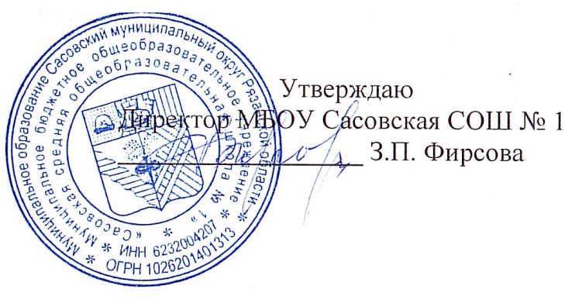

**16.12.2024 г.**

**Меню для 1-4 классов**

|  |  |  |  |  |  |  |
| --- | --- | --- | --- | --- | --- | --- |
| **Наименование блюда** | **Выход, г** | **Цена** | **Калорийность** | **Белки** | **Жиры** | **Углеводы** |
| Плов с говядиной | 240,00 | 95,63 | 334,46 | 26,16 | 6,4 | 41,15 |
| Чай с сахаром и лимоном, 180/10 | 180,00 | 3,27 | 43,46 | 0,25 | 0,03 | 10,23 |
| Хлеб пшеничный | 40,00 | 4,95 | 94,00 | 3,16 | 0,4 | 19,32 |
| Подгарнировка из свежих огурцов | 20,00 | 3,30 | 3,00 | 0,2 | 0,02 | 0,50 |
| Мандарин | 100,00 | 25,00 | 38,00 | 0,8 | 0,2 | 7,5 |

**Меню для 5-11 классов**

|  |  |  |  |  |  |
| --- | --- | --- | --- | --- | --- |
| **Наименование блюда** | **Вес, гр.** | **Белки, гр.** | **Жиры, гр.** | **Углеводы,**  **гр.** | **Энергетическая**  **ценность, ккал** |
| Макароны отварные с маслом и сыром | 100/5/20 | 5,76 | 4,3 | 36,73 | 208,81 |
| Бутерброд с маслом | 20/15 | 3,16 | 0,4 | 19,32 | 94 |
| Чай с сахаром | 185/15 | 0,25 | 0,03 | 10,23 | 43,46 |
| Хлеб ржаной | 20 | 0,1 | 0,2 | 10,2 | 46 |
| Хлеб пшеничный | 20 | 1,8 | 0,2 | 9,12 | 47 |
| **Итого** | **400** | **11,07** | **5,13** | **85,6** | **439,27** |

**Меню для группы продленного дня**

|  |  |  |  |  |  |
| --- | --- | --- | --- | --- | --- |
| **Наименование блюда** | **Вес, гр.** | **Белки, гр.** | **Жиры, гр.** | **Углеводы,**  **гр.** | **Энергетическая**  **ценность, ккал** |
| Щи со свежей капустой | 250 | 1,64 | 5,64 | 9,92 | 97,63 |
| Котлета куриная | 75 | 13,61 | 10,37 | 11,41 | 193,99 |
| Гречка отварная | 75/5 | 6,97 | 5,44 | 31,47 | 202,45 |
| Чай с сахаром | 185.15 | 0,25 | 0,03 | 10,23 | 46 |
| Хлеб ржаной | 20 | 0,1 | 0,2 | 10,2 | 46 |
| Хлеб пшеничный | 20 | 1,8 | 0,2 | 9,12 | 47 |
| **Полдник** |  |  |  |  |  |
| Булочка сдобная | 50 | 3,16 | 0,4 | 19,32 | 94 |
| Чай с сахаром | 185/15 | 0,25 | 0,03 | 10,23 | 46 |

**Меню для детей льготных категорий**

|  |  |  |  |  |  |
| --- | --- | --- | --- | --- | --- |
| **Наименование блюда** | **Вес, гр.** | **Белки, гр.** | **Жиры, гр.** | **Углеводы,**  **гр.** | **Энергетическая**  **ценность, ккал** |
| Щи со свежей капустой | 250 | 1,64 | 5,64 | 9,92 | 97,63 |
| Котлета куриная | 75 | 13,61 | 10,37 | 11,41 | 193,99 |
| Гречка отварная | 75/5 | 6,97 | 5,44 | 31,47 | 202,45 |
| Чай с сахаром | 185.15 | 0,25 | 0,03 | 10,23 | 46 |
| Хлеб ржаной | 20 | 0,1 | 0,2 | 10,2 | 46 |
| Хлеб пшеничный | 20 | 1,8 | 0,2 | 9,12 | 47 |